Виды наследственной изменчивост
Наследственная (генотипическая) изменчивость проявляется в изменении генотипа особи, поэтому передается при половом размножении потомкам.
Наследственная изменчивость обусловлена возникновением разных типов мутаций и их комбинаций в последующих скрещиваниях. В каждой достаточно длительно существующей совокупности особей спонтанно и ненаправленно возникают различные мутации, которые в дальнейшем комбинируются более или менее случайно с уже имеющимися вариантами генов.
Виды наследственной изменчивости:
- комбинативная: обусловленная перекомбинированием генов в результате мейоза и оплодотворения;
- мутационная: обусловленная возникновением мутаций.

Комбинативная изменчивость
Комбинативной называют изменчивость, в основе которой лежит образование рекомбинаций, т. е. таких комбинаций генов, которых не было у родителей.
В основе комбинативной изменчивости лежит половое размножение организмов, вследствие которого возникает огромное разнообразие генотипов. Практически неограниченными источниками генетической изменчивости в ходе полового размножения эукариот служат три процесса:
- Независимое расхождение гомологичных хромосом в анафазе первого деления мейоза. Именно независимое комбинирование хромосом при мейозе является основой третьего закона Менделя. Появление зеленых гладких и желтых морщинистых семян гороха во втором поколении от скрещивания растений с желтыми гладкими и зелеными морщинистыми семенами — пример комбинативной изменчивости.
- Взаимный обмен участками гомологичных хромосом, или кроссинговер, в профазе первого деления мейоза. Он создает новые группы сцепления, т. е. служит важным источником генетической рекомбинации аллелей. Рекомбинантные хромосомы, оказавшись в зиготе, способствуют появлению признаков, нетипичных для каждого из родителей.
- Случайное сочетание гамет при оплодотворении.
Эти источники комбинативной изменчивости действуют независимо и одновременно, обеспечивая при этом постоянную «перетасовку» генов, что приводит к появлению организмов с другими генотипом и фенотипом (сами гены при этом не изменяются). Однако новые комбинации генов довольно легко распадаются при передаче из поколения в поколение. Комбинативная изменчивость является важнейшим источником всего колоссального наследственного разнообразия, характерного для живых организмов. Однако она, как правило, не порождает стабильных изменений в генотипе, которые необходимы, согласно эволюционной теории, для возникновения новых видов. Стабильные, долгоживущие изменения возникают в результате мутаций.

Мутационная изменчивость
Мутация — это устойчивое и ненаправленное изменение в геноме.
Мутация сохраняется неограниченно долго в ряду поколений.
Значение мутаций в эволюции огромно — благодаря им возникают новые варианты генов. Говорят, что мутации — это сырой материал эволюции. Мутации носят индивидуальный (каждая мутация в отдельной молекуле ДНК возникает случайно) и ненаправленный характер.
Мутации могут как приводить, так и не приводить к изменению признаков и свойств организма.
Мутации возникают постоянно на протяжении всего онтогенеза человека. Чем на более раннем этапе развития организма возникнет конкретная мутация, тем большее влияние она может оказать на развитие организма (рис. 1).
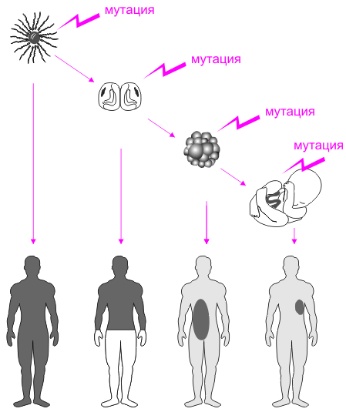
Рис. 1. Влияние мутаций в разные периоды онтогенеза
Мутации делятся на:
- нейтральные;
- вредные;
- полезные.
Современные генетики считают, что большинство вновь возникающих мутаций нейтральны, то есть никак не отражаются на приспособленности организма. Нейтральные мутации происходят в межгенных участках — интронах (участках ДНК, не кодирующих белки); либо это синонимичные мутации в кодирующей части гена — мутации, которые приводят к возникновению кодона, обозначающего ту же аминокислоту (это возможно из-за вырожденности генетического кода).
Следующими по частоте являются вредные мутации. Вредоносное действие мутаций объясняется тем, что изменения касаются наследственных признаков, имеющих чаще всего адаптивное значение, т. е. признаков, полезных в данных условиях среды.
Лишь небольшая часть мутаций повышает приспособленность организма, то есть является полезной («ломать не строить»).
Однако вредность и полезность мутаций — понятия относительные, т. к. то, что полезно (вредно) в данных условиях, может оказать обратное действие при изменении условий среды. Именно поэтому мутации являются материалом для эволюции.
Мутагенез — процесс возникновения мутаций.
Мутации могут появиться как в соматических, так и в половых клетках (рис. 2).
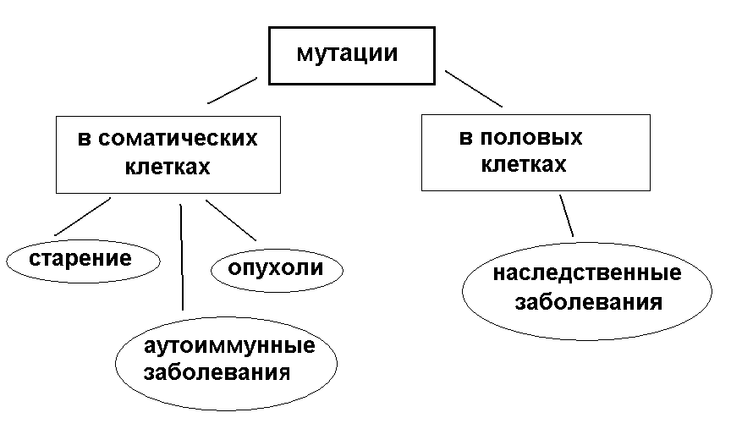
Рис. 2. Результат мутаций
Не смотря на то, что мутации возникают постоянно, существует ряд факторов, так называемых мутагенов, увеличивающих вероятность появления мутаций.
Мутагены — факторы, увеличивающие вероятность появления мутаций.
Мутагенами могут быть:
- химические вещества (кислоты, щелочи и т. п.);
- температурные воздействия;
- УФ-излучение;
- радиация;
- вирусы.
Канцерогены — факторы, повышающие вероятность возникновения злокачественных новообразований (опухолей) в организме животных и человека.
По характеру изменения генома различают мутации:
- генные (точечные)
- хромосомные
- геномные

ГЕННЫЕ МУТАЦИИ
Генные, или точечные мутации -- результат изменения нуклеотидной последовательности в молекуле ДНК в пределах одного гена.
Если такая мутация происходит в гене, это приводит к изменению последовательности иРНК. А изменение последовательности иРНК может привести к изменению последовательности аминокислот в полипептидной цепи. В результате синтезируется другой белок, а в организме изменяется какой-либо признак.
Это наиболее распространённый вид мутаций и важнейший источник наследственной изменчивости организмов.
Существуют разные типы генных мутаций, связанных с добавлением, выпадением или перестановкой нуклеотидов в гене:
- дупликации — повторение участка гена,
- вставки — появление в последовательности лишней пары нуклеотидов,
- делеции -- выпадение одной или более пар нуклеотидов,
- замены нуклеотидных пар — AT ^{->}_{<-} ГЦ; AT ^{->}_{<-} ЦГ; или AT ^{->}_{<-} ТА,
- инверсии — переворот участка гена на 180°.
Эффекты генных мутаций чрезвычайно разнообразны.
Большая часть из них — нейтральные мутации.

ХРОМОСОМНЫЕ МУТАЦИИ
Хромосомные мутации — это изменения в структуре хромосом. Как правило, их можно выявить и изучить под световым микроскопом.
Известны хромосомные перестройки разных типов:
- делеция — выпадение участка хромосомы в средней её части;
- дупликация — двух- или многократное повторение генов, локализованных в определённом участке хромосомы;
- инверсия — поворот участка хромосомы на 180°, в результате чего в этом участке гены расположены в последовательности, обратной по сравнению с обычной;
- транслокация — изменение положения какого-либо участка хромосомы в хромосомном наборе. К наиболее распространённому типу транслокаций относится обмен участками между двумя негомологичными хромосомами. Участок хромосомы может изменить своё положение и без обмена, оставаясь в той же хромосоме или включаясь в какую-то другую.

геномные мутации
К геномным мутациям относится изменение числа хромосом:
- анеуплоидия;
- полиплоидия.
Анеуплоидия — увеличение или уменьшение числа хромосом в генотипе.
Она возникает при нерасхождении хромосом в мейозе или хроматид в митозе.
Анеуплоиды встречаются у растений и животных и характеризуются низкой жизнеспособностью.
Вследствие нерасхождения какой-либо пары гомологичных хромосом в мейозе одна из образовавшихся гамет содержит на одну хромосому меньше, а другая на одну хромосому больше, чем в нормальном гаплоидном наборе. При слиянии с другой гаметой возникает зигота с меньшим или большим числом хромосом по сравнению с диплоидным набором, характерным для вида. Пример — трисомия 21 (лишняя 21-я хромосома), приводящая к синдрому Дауна (рис. 3).
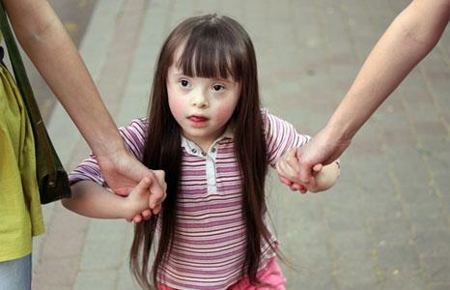
Рис. 3. Синдром Дауна

Полиплоидия — это кратное увеличение гаплоидного набора хромосом (Зn, 4n и т. д.).
Чаще всего появляется при нарушении расхождения хромосом к полюсам клетки в мейозе или митозе под действием мутагенных факторов.
Она широко распространена у растений и простейших и крайне редко встречается у животных.
С увеличением числа хромосомных наборов в кариотипе возрастает надёжность генетической системы, уменьшается вероятность снижения жизнеспособности в случае мутаций. Поэтому полиплоидия нередко влечёт за собой повышение жизнеспособности, плодовитости и других жизненных свойств (рис. 4).
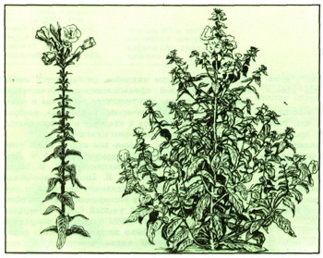
Рис. 4. Обычное и полиплоидное растение энотеры

В растениеводстве это свойство используют, искусственно получая полиплоидные сорта культурных растений, отличающиеся высокой продуктивностью.
У высших животных полиплоидия, как правило, не встречается (известны исключения среди амфибий, у скальных ящериц).

Наследственные заболевания
В диплоидном организме большинство новых мутаций фенотипически не проявляется, поскольку они рецессивны. Это очень важно для существования вида, так как в большинстве своём вновь возникающие мутации оказываются вредными. Однако их рецессивный характер позволяет им длительное время сохраняться у особей вида в гетерозиготном состоянии без вреда для организма и проявиться в будущем при переходе в гомозиготное состояние.
Наследственные заболевания:
- сцепленные с полом (гены в половых хромосомах — дальтонизм, гемофилия);
Синдром Клайнфельтера — патология, которая характеризуется наличием у мальчиков лишней X хромосомы (минимум одной), в результате чего нарушается их половое созревание. Заболевание в 1942 г. впервые было описано Клайнфельтером. У некоторых мальчиков может быть 3, 4 или 5 Х-хромосом с одной Y-хромосомой. При увеличении числа Х-хромосом также возрастает тяжесть пороков развития и умственной отсталости. Например, вариант набора хромосом 43 ХХХХV имеет столько характерных особенностей, что диагностировать его возможно в детском возрасте (рис. 5).
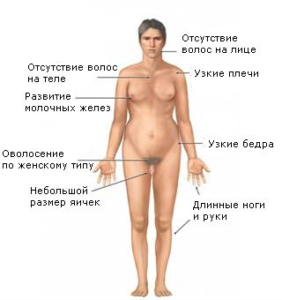
Рис. 5. Синдром Клайнфельтера

- аутосомно-доминантные (в аутосомах, Аа и АА): чаще проявляются → больше подвергаются естественному отбору;
- аутосомно-рецессивные (в аутосомах, только аа): реже проявляются → меньше подвергаются естественному отбору → дольше сохраняются в популяциях; чаще проявляются при близкородственных скрещиваниях (изолированные популяции, этнические и религиозные группы, правящие династии и т. п.).
Многие аутосомно-рецессивные заболевания связаны с нарушение обмена веществ.
Например, фенилкетонурия — 1 на 1000 случаев. Отсутствует фермент, превращающий аминокислоту фенилаланин в тирозин → накопление фенилаланина → поражение нервной системы → слабоумие (рис. 6).
Рис. 6. Больной фенилкетонурией

Лейциноз — тяжелое наследственное заболевание, которое связанно с нарушением аминокислотного обмена, имеет аутосомно-рецессивный тип наследования. Заболевание более известно как болезнь кленового сиропа. Заболевание получило такое название из-за специфического запаха мочи, который имеет схожесть с запахом сиропа из клёна. При данной патологии организм ребёнка неспособен усваивать аминокислоты: лейцин, изолейцин, валин. Специфический запах моча приобретает из-за наличия вещества, образующегося из лейцина.
Вместе с тем известен ряд случаев, когда изменение лишь одного основания в определённом гене оказывает заметное влияние на фенотип (генная мутация).
Одним из примеров генной мутации служит серповидноклеточная анемия. Рецессивный аллель, вызывающий в гомозиготном состоянии это наследственное заболевание, выражается в замене всего одного аминокислотного остатка в β-цепи молекулы гемоглобина (глутаминовая кислота → валин). Это приводит к тому, что в крови эритроциты с таким гемоглобином деформируются (из округлых становятся серповидными) и быстро разрушаются (рис. 7). При этом развивается острая анемия и наблюдается снижение количества кислорода, переносимого кровью. Анемия вызывает физическую слабость, нарушения деятельности сердца и почек и может привести к ранней смерти людей, гомозиготных по мутантному аллелю.
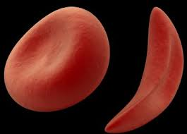
Рис. 7. Нормальный эритроцит и эритроцит при серповидноклеточной анемии

Цитоплазматическая изменчивость
Цитоплазматические мутации — связанные с мутациями, генов находящихся в митохондриальной ДНК и ДНК пластид.
При половом размножении цитоплазматические мутациинаследуются по материнской линии, т. к. зигота при оплодотворении всю цитоплазму получает от яйцеклетки.
У высших растений пестролистные мутанты в ряде случаев являются примером возникновения пластидных мутаций. Например: пестролистность ночной красавицы (рис. 8) и львиного зева (рис. 9) связана с мутациями в хлоропластах.
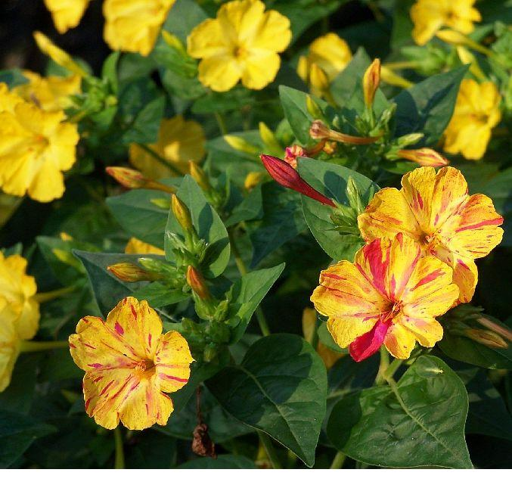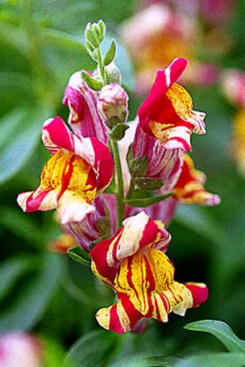
Рис. 8. Пестролистность у ночной красавицы Рис. 9. Пестролистность у львиного зева
Спонтанные цитоплазматические мутации выявляются реже, чем мутации хромосомных генов. Это можно объяснить рядом причин. Очевидно, одна из причин лежит во множественности цитоплазматических структур и органоидов. Всякая цитоплазматическая мутация, возникшая в одном из многих идентичных органоидов, не может проявиться до тех пор, пока она не размножится в цитоплазме клетки.
Цитоплазматическая мутация может проявиться в двух случаях: если данный органоид в клетке является единичным или представлен малым и постоянным числом, либо если мутаген имеет специфическое действие на органоиды клетки, вызывая массовое изменение их.
Для изучения цитоплазматических мутаций очень удобным объектом оказалась хламидомонада. Стрептомицин вызывает у неё большое количество мутаций нехромосомных генов. При обработке раствором стрептомицина штаммов, чувствительных к этому антибиотику, были выделены мутанты, устойчивые к стрептомицину.

